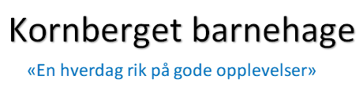

Årsplan 2025-2026

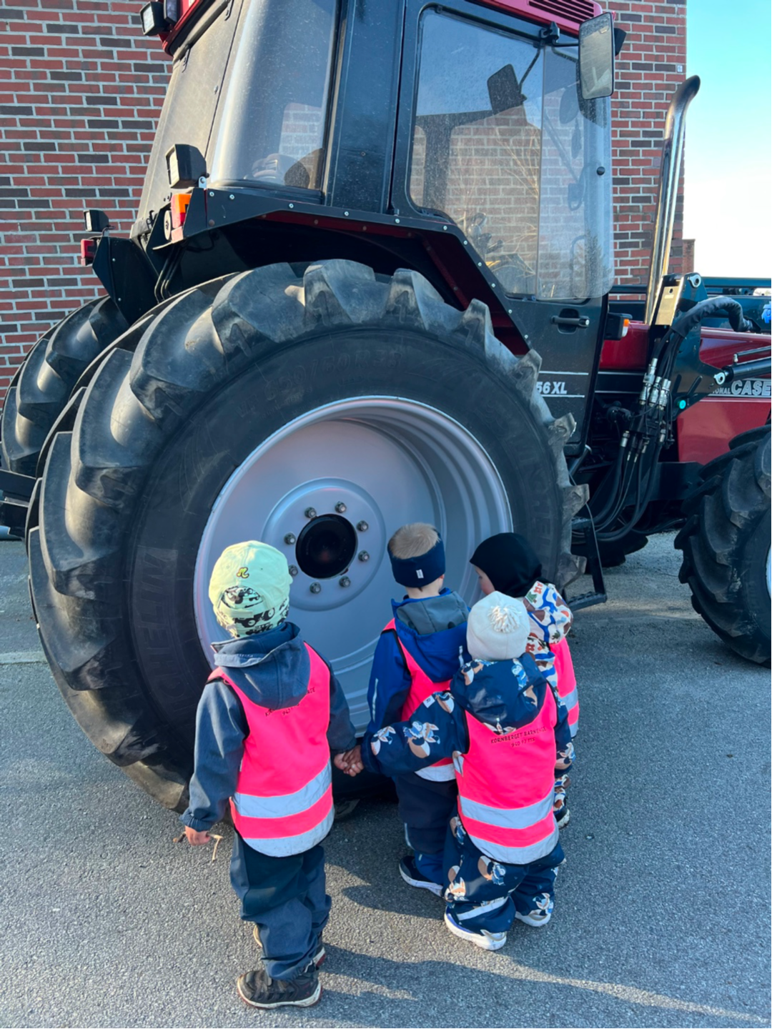

Innholdsfortegnelse

Kornberget barnehage 1

Vår visjon

Våre verdier

Satsningsområde

Barnehagens formål og innhold 4

Læring

Omsorg

Lek

Danning

Kommunikasjon og språk

Vennskap og inkluderende fellesskap

Mat og måltidsglede

Praksisbarnehage

Samarbeid mellom hjem og barnehage 6

Overganger 7

**Årshjul 2025-2026** 8

**KORNBERGET BARNEHAGE**

Kornberget barnehage er en *Reggio Emilia inspirert barnehage*, det vil si at vi tar utgangspunkt i det kompetente barnet og legger til rette for barnas utforskning og innspill gjennom prosessen i aktivitetene. Barn lærer best ved selv å være aktive, nysgjerrige og forskende i et stimulerende miljø. De voksne skal være interessert i barnets tanker og ideer, se muligheter framfor å presentere ferdigsydde prosjekt.

Vi jobber kontinuerlig med å være autoritative voksne, ved å blant annet sette rammer for hva som er akseptabelt, samtidig som en setter grenser og sikrer at barnets stemme blir hørt og ivaretatt. En god balanse vil gi barna trygghet og mestringstro. Vi skal være sensitive for barns uttrykk, atferd og utøve en bevisst omsorg.

Vi jobber for at barna skal møte inspirerende omgivelser og materiale og ha medvirkning i sin hverdag. Kornberget barnehage har fokus på bærekraftig utvikling, dette er også nært knyttet til Reggio Emilia filosofien der blant annet gjenbruk er et viktig element. Barna skal lære å bruke det som allerede eksisterer i samfunnet som vil stimulere barns kreativitet, lek og læring.  En bærekraftig utvikling innebærer også å spille på personalets kompetanse og interesser til beste for barn, personalet selv og barnehagen.

Disse tre punktene kan oppsummeres som kjerneelementer for Kornberget barnehage, tre sentrale begrep som beskriver en måte å tenke på og en retning å jobbe mot. Dette skal bli en del av kjennetegnet på Kornberget barnehage og ha innvirkning på både barn, personal og foreldre.

Kjerneelementene er:

* Bevisst omsorg
* Reggio Emilia
* Bærekraft

*vår visjon*

«En hverdag rik på gode opplevelser»

Vi legger hjertet i å gi barna en hverdag rik på gode opplevelser, med støtte i et tett og godt samarbeid med barnets hjem. Vi vil at kvaliteten i barnehagen gjenspeiles i praksis. Kvalitet handler om å utnytte barnets kapasitet, være faglig oppdatert og være i forkant der enkeltbarnet trenger støtte og utfordringer.

*Våre verdier*

I Kornberget barnehage jobber vi *verdibasert,* det vil si at vi jobber med verdiene i alt vi gjør. Våre verdier er *inkludering, mestring og anerkjennelse*

* Inkludering: Barnet skal føle seg inkludert i felleskapet, som et individ og som et medlem av en større gruppe ut ifra barnets forutsetninger. På denne måten kan barnet selv lære å inkludere andre.
* Mestring: Barnet skal få oppleve mestring gjennom aktivitet, lek og i samhandling med andre barn og voksne.
* Anerkjennelse: Se det enkelte barnet, møte det og lytte til det. Alle barn skal få oppleve at de er betydningsfulle.

*Satsningsområde*

Vårt satsningsområde dette året er lekende voksne og lekekultur.

Vi har særlig fokus på den voksnes rolle som veileder og «leke viser» som viser dem hvordan en kan gå frem i møte med andre barn og bruke ulike lekeformer. Dette gjør vi ved å tilføye leken ulike elementer og inspirasjon underveis ved å være sensitive, engasjerte og tilstedeværende voksne.

*Barnehagens formål og innhold*

Læring

Læring blir et gjennomgående tema for de følgende fagområdene. Læring skjer gjennom hele dagen, både i formelle og uformelle settinger. Det handler om å legge til rette for at barna bruker hele kroppen og alle sansene sine i læring og skape et læringsfellesskap med utgangspunkt i barnas interesser og lyst til å leke, utforske, lære og mestre. Vi tar i bruk ASK (Alternativ Supplerende Kommunikasjon) i alle avdelinger. Dette støtter opp om beskjeder som gis, gir forberedelse til nye aktiviteter og støtter barnas kommunikasjon til oss.

Omsorg

For oss handler omsorg om relasjoner mellom barna og mellom barn og personal, å ivareta en autoritativ voksenrolle. Vi skal tolke og møte barnas fysiske og emosjonelle behov, støtte dem i selvregulering og ivareta et godt foreldresamarbeid, for å skape tillit og være lydhør. Omsorg er en forutsetning for barnas trygghet, trivsel og utvikling av empati og nestekjærlighet. Barnehagen skal gi barna mulighet til å utvikle tillit til seg selv og andre. I barnehagen skal alle barna oppleve å bli sett, forstått, respektert og få den hjelp og støtte de har behov for. Vi har fokus på å bevare en tett og åpen dialog med foreldre om barnets behov og aktuelle tiltak i barnehagen.

Lek

Leken har en sentral plass i barnehage og er en arena for barnas utvikling, læring og sosial og språklig samhandling. Vi bruker bildestøtte/ tegn i lek for å sikre at alle blir inkludert uavhengig av barns forutsetninger. Gjennom lek får barna styrket sin sosiale kompetanse, danne vennskap og relasjoner, samtidig som de utvikler lekekompetansen sin. Leken er en fin arena for å skape positive felles erfaringer med andre. For at dette skal være mulig må vi være bevisst på å gi tid og rom for lek uten for mange avbrytelser.

Bruk av smågrupper er en god måte å ramme inn og verne om leken. Ved å bruke ulike lekekasser med diverse tema og kategorier legger vi til rette for at alle barn kan delta med eller uten støtte av voksne, både ute og inne. Vi tar også i bruk naturmaterialer i eventyr og i ulike aktiviteter. Samtidig som vi lar oss inspirere av barnas interesser og medvirkning i forhold til utvikling av varierende lekekroker.

**Danning**

Kornberget barnehage definerer danning som hvordan vi former barna til samfunnet. Vi vil bidra til å gjøre dem robuste, til å takle utfordringer og selvstendige for å kunne ta vare på seg selv, ta trygge valg og ha strategier for problemløsing. Vi voksne er bevisste på å være gode rollemodeller ved å vise og snakke om hvordan en tar vare på omgivelsene våre, menneskene rundt og oss selv. Ved å aktivt lytte til barnas meninger, tanker, følelser og erfaringer, styrker vi deres selvregulering, selvstendighet, selvhevdelse og selvbilde (fire S-er).

Gjennom samtaler får vi tak i barns refleksjoner og tanker i ulike situasjoner. Dette er viktig for å være en del av et fellesskap og kunne samarbeide med andre. Samtidig jobber vi for å lære barna å være gode medmennesker med fokus på å hjelpe hverandre. Sammen med foreldrene jobber vi for å styrke barnas ferdigheter både hjemme og i barnehagen.

I Kornberget barnehage bruker vi nærmiljøet aktivt for å tilby en allsidig læringsarena, hvor en kan være både kreativ og omsorgsfull ute i naturen. Dette er i tråd med vårt fokus på å være en mer bærekraftig barnehage. Samtidig jobber vi kontinuerlig med å utvikle en mer kritisk tenkning i forhold til innkjøp, forbruk og gjenbruk av ulike materialer og tilbud i hverdagen.

Kommunikasjon og språk

Barna lærer språk i samspill med andre og gjennom erfaring i ulike situasjoner. Vi skal være bevisst på å bruke et variert språk i samspill med barna, støtte ved å benevne og stadig utvide ordforrådet.

I Kornberget barnehagen jobber vi for å skape et aktivt språkmiljø og være gode rollemodeller i språkutviklingen. Dette gjør vi ved å utnytte dagligdagse situasjoner til å benevne, ha gode samtaler med barna og øve på å vente på tur. Gjennom å være lyttende og undrende kan vi fange opp barns interesser og kommunikasjon. Det å bruke språket aktivt i lek og estetiske opplevelser gir en felles opplevelse og samhold hvor barna kan uttrykke seg fritt. Sang, rim og regler bidrar til å gjenkjenne aktiviteter og gi en god ramme i overganger og samlinger. Vi bruker sang, musikk og bøker for å stimulere språkutviklingen. Enkelte avdelinger bruker tegn til tale og alle har bildestøtte som en del av arbeidet med språk og forberedelse.

I barns møte med barnehagen er det viktig å tolke barns signaler og non verbale språk for å forstå hva de ønsker å kommunisere. De voksne må være tydelig i sin kommunikasjon og sørge for at det er sammenheng mellom kroppsspråk og det som kommuniseres.

**VENNSKAP OG INKLUDERENDE FELLESSKAP**

Vi har fokus på å styrke relasjonen mellom barna innad og på tvers av avdelingene. Målet er å knytte gode relasjoner og vennskapsbånd og jobbe med selvstendighet og sosial kompetanse. Vi ønsker at barna skal oppleve at de mestrer selv, at de utvikler god selvregulering, empati, vennskap, lek og kommunikasjon i gruppe med andre barn. I et inkluderende fellesskap må barnehagen ta hensyn til og legge til rette for barns ulike forutsetninger og behov. Ved bruk av mindre grupper er det større mulighet for at barna føler seg betydningsfulle og at alle kan bidra ut fra egne forutsetninger. Det er lettere å se hver enkelt og skape engasjement og tilstedeværelse i mindre grupper. I Kornberget barnehage er vi opptatt av å være gode rollemodeller som er tilstede i lek og tar barns perspektiv.

Aldersgrupper på tvers av avdelingene har gitt barna flere relasjoner å spille på. Barna har blitt bedre kjent og tryggere på hverandre. Fremover vil vi jobbe med lek og samspill både inne og ute. Torsdagen vil bli felles utedag for to av gruppene. Småbarnsavdelingene fortsetter med felles turer og vil ha fokus på å gjøre flere aktiviteter sammen i barnehagen.

Mat og måltidsglede

Kornberget barnehagen har egen kjøkkenassistent som jobber med å tilby god, variert og næringsrik mat. Vi ønsker å involvere barna i matlagningsprosessen og har startet opp med grupper som deltar i tilbereding av mat. Det kommende året vil vi ha fokus på å lage mat på tur og bruke grillhytten i matlaging. Vi vil ha mer fastsatt meny og fokus på sesongbaserte råvarer for å gi barna tid til å utforske nye smaker og se hvor maten kommer fra.

Vi skal fortsette å ha en innhøstingsdag med epler og plommer, hvor vi har fokus på barns medvirkning for å se hva vi kan lage av fruktene. Avdelingene skal jobbe videre med å snakke om maten vi spiser og skape nysgjerrighet og engasjement rundt måltidet. Vi vil ha fokus på sammenhengen mellom kosthold og helse gjennom å snakke om hvilke matvarer som gir lang energi og kort energi. Dette for å gjøre det så konkret og tilgjengelig som mulig med hensyn til barns alder.

lærebedrift

Kornberget barnehage er lærebedrift som tar imot barne- og ungdomsarbeider lærlinger hvert andre år i samarbeid med OKBU (Opplæringskontoret for barne- og ungdoms-arbeiderfaget).

*Samarbeid mellom hjem og barnehage*

Det er viktig med et tett samarbeid mellom barnehage og hjem for å forebygge utenforskap og skape trygghet og et positivt klima for alle. Gjennom å fremsnakke barnehage, ansatte og andre barn kan foreldre bidra til å skape trygghet og inkludering. Vi ønsker å ha en åpen dialog med foreldre, samtidig som barna ivaretas i levering og henting. Derfor er vi nøye på hvilke beskjeder som gis og mottas med barn til stede.

Plan for samarbeid med foreldre gjennom året:

* Foreldremøte og besøksdager for nye barn før sommeren
* Samtale før oppstart i barnehagen
* Foreldremøte på høsten
* Oppfølgingssamtale 6-8 uker etter oppstart
* Tilbud om samtale angående trivsel i november
* Samtale angående utvikling mars/ april
* Kommunikasjon via FAU/ SU

*Overganger*

overgang hjem – barnehage

Det settes opp faste besøksdager før sommerferien det året barna starter i barnehagen. Dette gjøres i samråd med avdelingen barnet starter på. Barnehagen anbefaler å sette av 3- 5 dager i tilvenningsperioden. Det sendes ut velkomstbrev til foreldre med informasjon om tilvenning. Vi ønsker en foreldreaktiv tilvenning, hvor foreldre tar del i hverdagen i tilvenningen.

Overgang internt

I barnehagen jobber vi aktivt for å skape trygghet utenfor egen avdeling gjennom bruk av fellesrom, aldersinndelte grupper og besøk til stor avdeling før overgang. Vi har rutiner for å gå på besøk til aktuell avdeling på våren for å bli kjent med andre barn, aktiviteter og personal. Barna er sammen i grupper med de som starter på samme avdeling. Besøksdag tilbys foreldre og barn som starter på stor avdeling og det avtales overføringsmøte med forrige barnehagen for barna som bytter barnehage.

**OVERGANG BARNEHAGE - SKOLE**

Skolopenderne (førskolebarna) har faste møtepunkter 2 ganger i uken. De drar på flere utflukter gjennom året og har aktiviteter tilpasset både skoleforberedelse, barnehagens tema og sosial kompetanse. Vi planlegger utflukter som tur til Dalsnuten, skolebesøk, svømming m.m.

10 ting en skolopender bør øve på:

1. Øve på å smøre mat selv.
2. Pakke sekk selv.
3. Kle av og på seg selv.
4. Henge på plass sine egne klær – orden på egne ting.
5. Tørke seg selv etter dusj og etter toalettbesøk
6. Øve på å vaske hendene nøye med såpe og vann.
7. Øve på å vente på tur i samtale rundt måltid.
8. Øve på å ta imot beskjeder. (Still kontroll spørsmål som Hva skulle du gjøre nå?)
9. Øve på hjelpe andre.
10. Bruke ord i stedet for fysisk handling når en er frustrert.

Se vedlagt link om Sola kommunes plan om overgang barnehage-skole: [Sola kommune overgang barnehage - skole og SFO](https://www.sola.kommune.no/_f/p1/ib0c06cf8-fb2b-43c4-8ef3-6d16dfcb5feb/overforing-av-informasjon-fra-bhg-til-skole-og-sfo.pdf) . Les mer om lekbasert læring i denne brosjyren: [Lekbasert læring](https://www.uis.no/sites/default/files/inline-images/pOIhUiY7Jz1KPyRYiA62MKXXQAKc04u48OsuXBygjMxs5ygU1T.pdf)

*Årshjul for barnehageåret 2025/ 2026*

|  |  |
| --- | --- |
| **Viktige datoer** | **Aktivitet** |
| **15.aug** | Planleggingsdag |
| **09.sept** | Foreldremøte kl. 19:00 |
| **24.okt** | FN dag markeres med barna. |
| **14.nov** | Planleggingsdag |
| **20.nov** | Lyktefest for alle foreldre kl. 15:00 |
| **05.des** | Nissefest for barna |
| **12.des** | Luciafeiring, førskolebarna går i tog. Foreldre til førskolebarna inviteres med. Kl. 08:00 |
| **02.jan** | Planleggingsdag |
| **06.feb** | Samenes dag, markeres med barna |
| **20.feb** | Fargefest, markeres med barna |
| **26. mars** | Påskefrokost med foreldre Kl. 08:00- 09:00 |
| **07.april** | Planleggingsdag |
| **16.april** | Dugnad |
| **05.mai** | Dugnad |
| **08.mai** | Planleggingsdag |
| **13.mai** | 17.mai tog og feiring i barnehagen |
| **05.jun** | Langtur for hele barnehagen |
| **11.jun** | FAU Sommerfest kl.15:00 – 16:30  Underholdning starter kl. 15:00 |
|  |  |